РОССИЙСКАЯ ФЕДЕРАЦИЯ
ИРКУТСКАЯ ОБЛАСТЬ
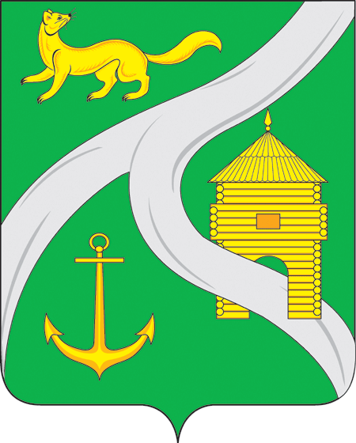
МУНИЦИПАЛЬНОЕ ОБРАЗОВАНИЕ
«ГОРОД УСТЬ-КУТ»
ГЛАВА

ПОСТАНОВЛЕНИЕ

от 06 октября 2014 г. № 1034-п

О мерах по обеспечению безопасности людей
на водных объектах на территории
муниципального образования
«город Усть-Кут» в осенне - зимний
период 2014-2015 годов

В соответствии с требованиями от 21 декабря 1994 года № 68-ФЗ «О защите населения и территорий от чрезвычайных ситуаций природного и техногенного характера», Федерального закона от 6 октября 2003 года № 131-ФЗ «Об общих принципах организации местного самоуправления в Российской Федерации», в целях обеспечения безопасности людей на водных объектах на территории муниципального образования «город Усть-Кут» в осенне-зимний период 2014-2015 годов, руководствуясь ст. 6, ст. 33, ст. 47 Устава Усть-Кутского муниципального образования (городского поселения),

ПОСТАНОВЛЯЮ:

1. Утвердить план мероприятий по обеспечению безопасности людей на водных объектах на территории муниципального образования «город Усть-Кут» в осенне-зимний период 2014-2015 годов. (Приложение 1).
2. Ведущему специалисту по работе с территориями администрации муниципального образования «город Усть-Кут» (Марков О. В.) в соответствии с законодательством РФ обеспечить организацию, оборудование и безопасную эксплуатацию ледовой переправы.
3. Рекомендовать Усть-Кутскому участку ГИМС МЧС России по Иркутской области (Пуляевский П.А.):
- принять участие в работе комиссий по приемке ледовых переправ и ледовых дорог на территории муниципального образования «город Усть-Кут»;
- организовать периодические рейды с привлечением заинтересованных служб и организаций по выявлению не санкционированных ледовых переправ (переходов) на территории муниципального образования «город Усть-Кут»;
- обозначить потенциально опасные участки соответствующими запрещающими знаками и взять эти места под контроль на территории муниципального образования «город Усть-Кут».
4. Запретить в осеннее – зимний период повсеместно выход людей и выезд любых транспортных средств на лед р. Лена и р. Кута в границах территории муниципального образования «город Усть-Кут», в частности в микрорайонах: Мостоотряд, Якурим, Нефтебаза, РЭБ, старый Усть-Кут и Кирзавод.
5. Рекомендовать МУ Управления образованием УКМО и директорам общеобразовательных учреждений на территории муниципального образования «город Усть-Кут»:
- обеспечить проведение в школах разъяснительной работы среди учащихся по обеспечению и соблюдению мер безопасности на воде и на льду в осенне-зимний период;
- периодически доводить требования Правил охраны жизни людей на воде до учащихся и до родителей в периоды проведения родительских собраний;
- проведение мероприятий по предупреждению происшествий на тонком льду водных объектов в период становления ледового покрова;
- провести профилактические мероприятия «Осторожно, тонкий лед!», организовать выступления по данной тематике в общеобразовательных учреждениях.
6. Рекомендовать гражданам соблюдать правила безопасного поведения на льду в осенне-зимний период.
7. Консультанту по делам ГО и ЧС администрации муниципального образования «город Усть-Кут» (Сергеев А.А.):
- совместно с сотрудниками Усть-Кутского участка ГИМС МЧС России по Иркутской области организовать распространение агитационных материалов с целью предотвращения несчастных случаев на водных объектах в осенне-зимний период 2014-2015 годов среди населения на территории муниципального образования «город Усть-Кут»;
- определить порядок взаимодействия с подразделениями ПЧ-30 ФГКУ «8 ОФПС по Иркутской области» и Усть-Кутским участком ГИМС МЧС России по Иркутской области.
8. Данное постановление опубликовать в газете «Ленские вести», на официальном сайте Администрации муниципального образования «город Усть-Кут» в сети «Интернет» www.admustkut.ru.
9. Контроль за исполнением настоящего постановления возложить на первого заместителя главы Усть-Кутского муниципального образования (городского поселения) – председателя комиссии по чрезвычайным ситуациям и пожарной безопасности при администрации Усть-Кутского муниципального образования (городского поселения) (Жданова А.В.).

Глава
муниципального образования
«город Усть-Кут» В. Г. Кривоносенко

